**Evidencia 23/6/2021 (día 2 semana 9)**

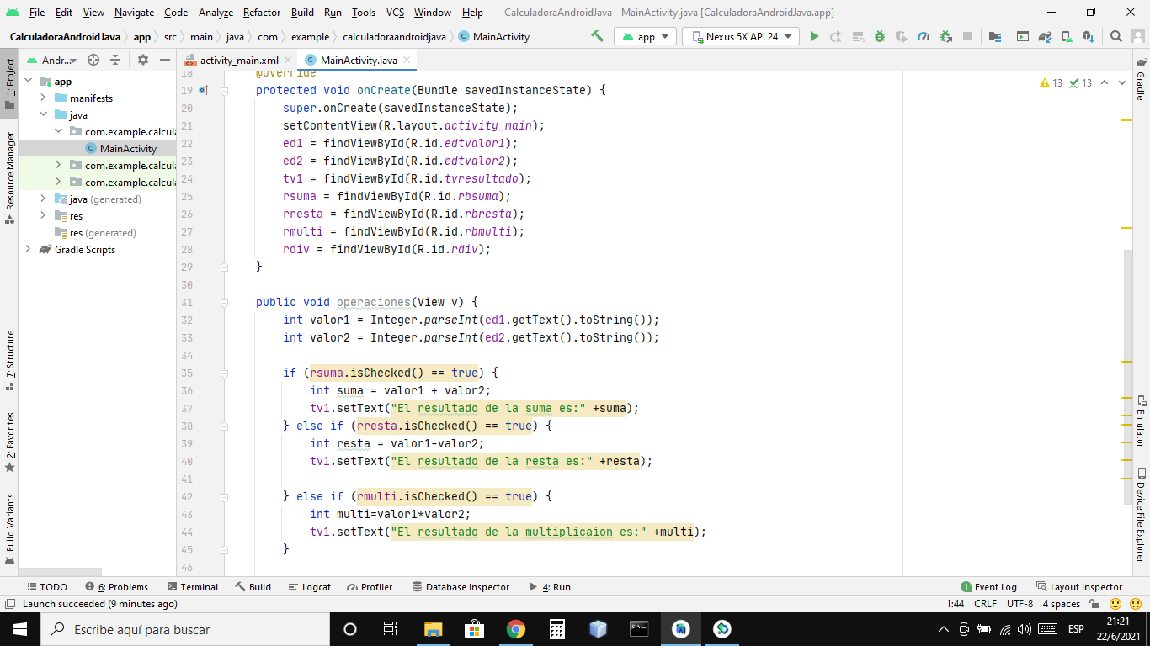

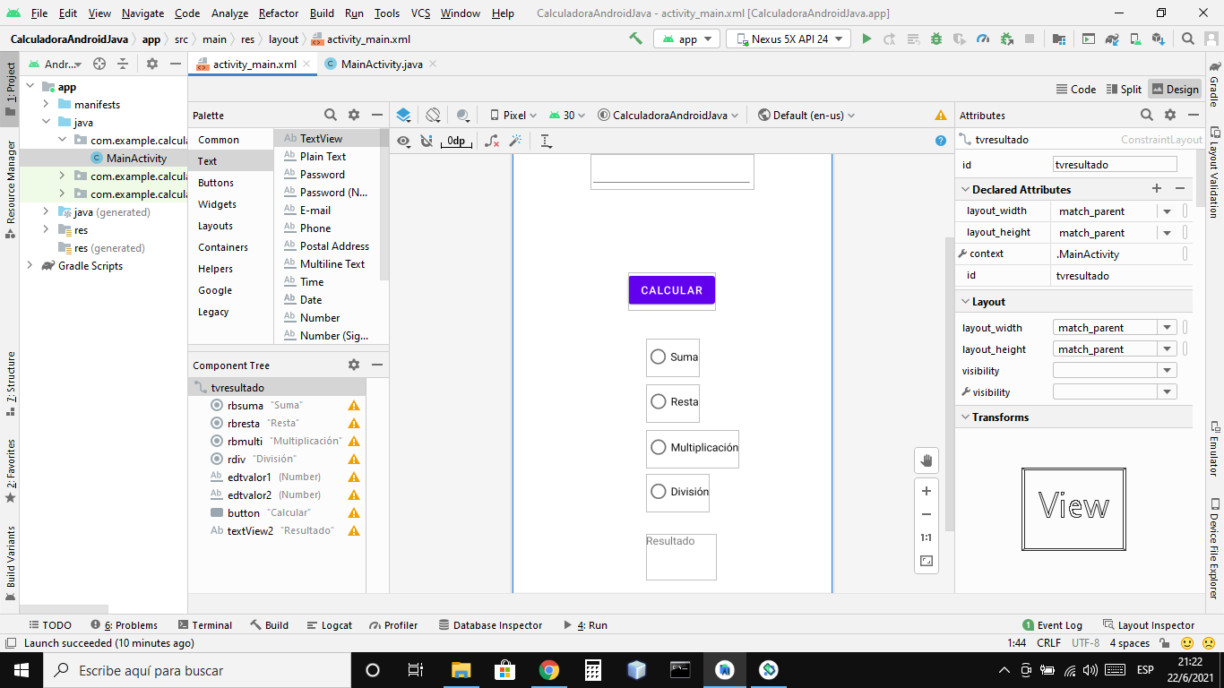

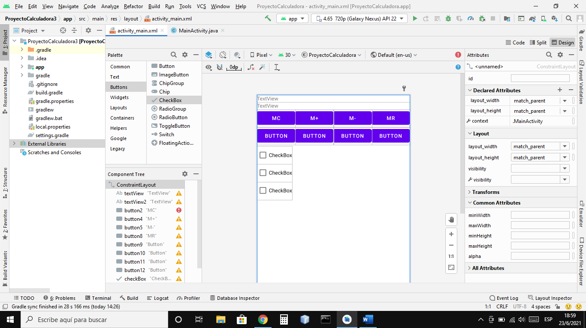

Reflexión: Hoy continuamos con el proyecto de calculadora y estamos probando nuevos comandos y herramientas, por ejemplo: Radio button y Checkbox, también trabajamos con lineal layout, en resumen, me estoy familiarizando con Android studio.